**PROJECT UJIAN AKHIR SEMESTER**

**DESAIN DAN PEMRGORAMAN WEB**

**SISTEM PEMBELIAN VOUCHER GAME ONLINE**

**“JajanGame”**



**Disusun Oleh:**

**KELOMPOK**

|  |  |
| --- | --- |
| 1. Ilham Khalis Putra Agatha 12 | 2141720230 |
| 2. Kyanantio Candra Abrari 15 | 2141720206 |
| 3. Mochamad Driya Ananta 18 | 2141720224 |
| 4. Muhamad Halim Perdana 19 | 2141720236 |
| 5. Muhammad Bagas Ramadhan 21 | 2141720120 |

**PROGRAM STUDI D – IV TEKNIK INFORMATIKA**

**JURUSAN TEKNOLOGI INFORMASI**

**POLITEKNIK NEGERI MALANG**

**2022**

1. **TEMA**

Sistem Pembelian Voucher Game Online Berbasis Web

1. **LATAR BELAKANG**

Perkembangan teknologi pada bidang game telah banyak berkembang. Game sudah menjadi bagian sehari-hari masyarakat khususnya untuk memenuhi kebutuhan hiburan masyarakat. Terlebih banyak game yang menjual voucher untuk bisa digunakan didalam mengoperasikan game tersebut. Sungguh akan kesulitan apabila pengguna harus membeli langsung ke gerai atau kantor dari game tersebut. Maka dari itu sangat relevan apabila terdapat platform yang menyediakan voucher secara online. Hal ini memudahkan pengguna untuk mendapatkan voucher game dengan mudah dan cepat.

Oleh karena itu, untuk menjawab tantangan dan kesulitan tersebut, adanya sistem pembelian voucher game dirasa sangat perlu. Sistem pembelian voucher game berbasis web adalah suatu *platform* yang dibuat dengan tujuan untuk mempermudah pelanggan dalam membeli voucher game online. Dengan adanya website ini, maka pelanggan akan dimudahkan untuk mencari kebutuhan voucher game secara online sehingga pelanggan yang ingin melakukan pembelian dapat melakukannya kapan saja dan dimana saja.

1. **DESKRIPSI / USER STORY**

***<<contoh>>***

***ID : User 🡪 sebagai pelanggan, saya ingin mengetahui voucher yang tersedia sehingga saya dapat memilih voucher yang saya butuhkan***

***ID : Admin 🡪 sebagai administrator, saya ingin mengatur daftar game dan pengguna pada web jajanGaming***

1. **IMPLEMENTASI 🡪 TAMPILAN WEB**
2. **Halaman Tampilan Awal**

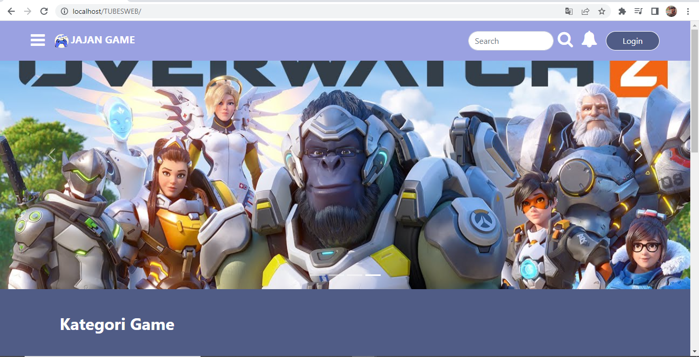

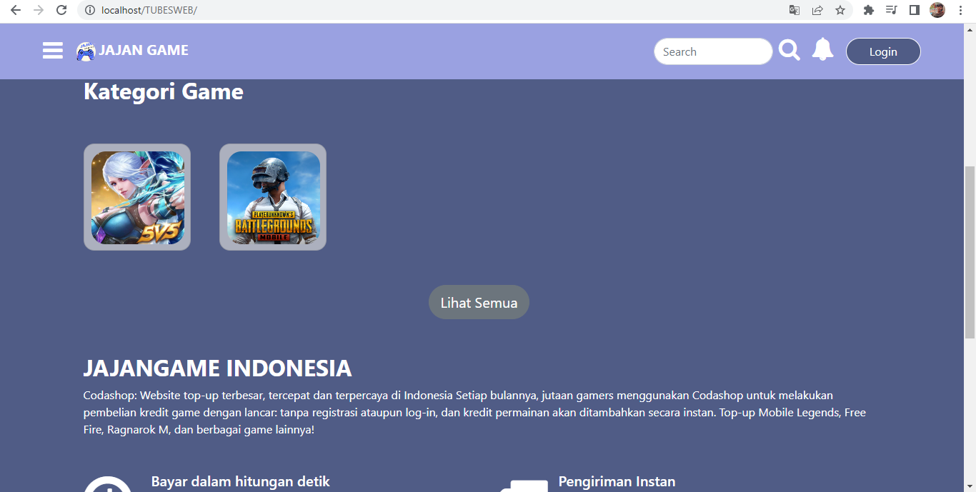

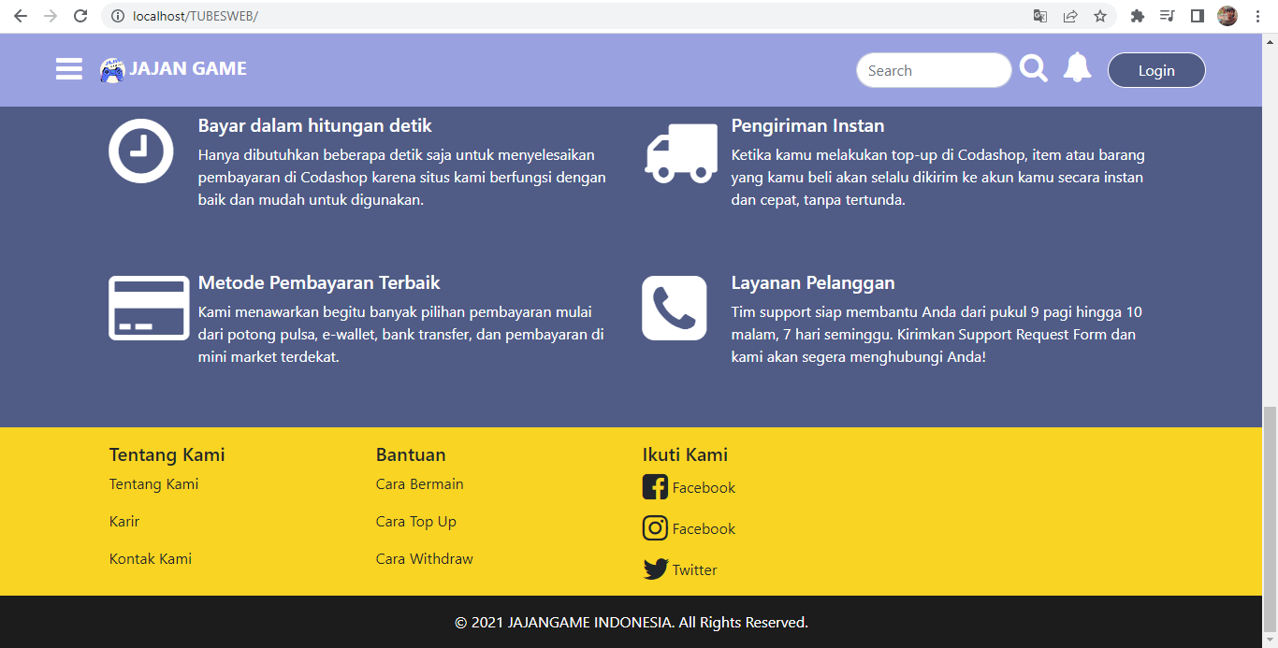

1. **Halaman Login**

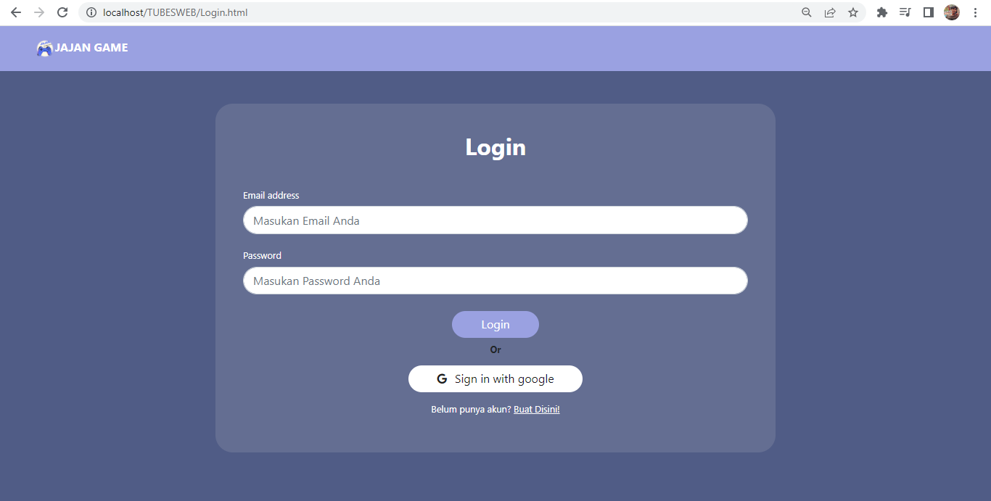

1. **Halaman Register**

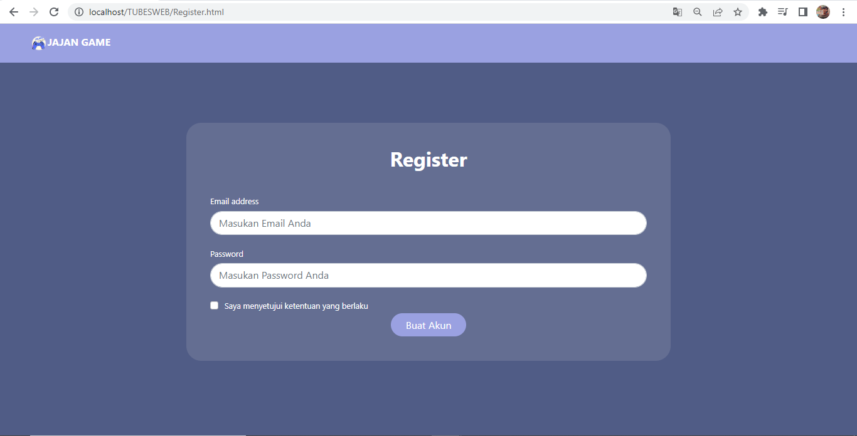

1. **Halaman Home**

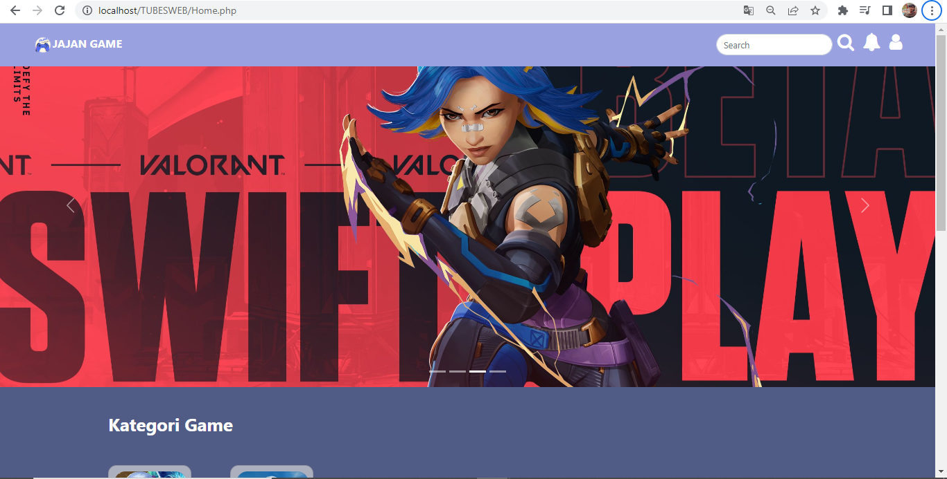

1. **Halaman Profile**

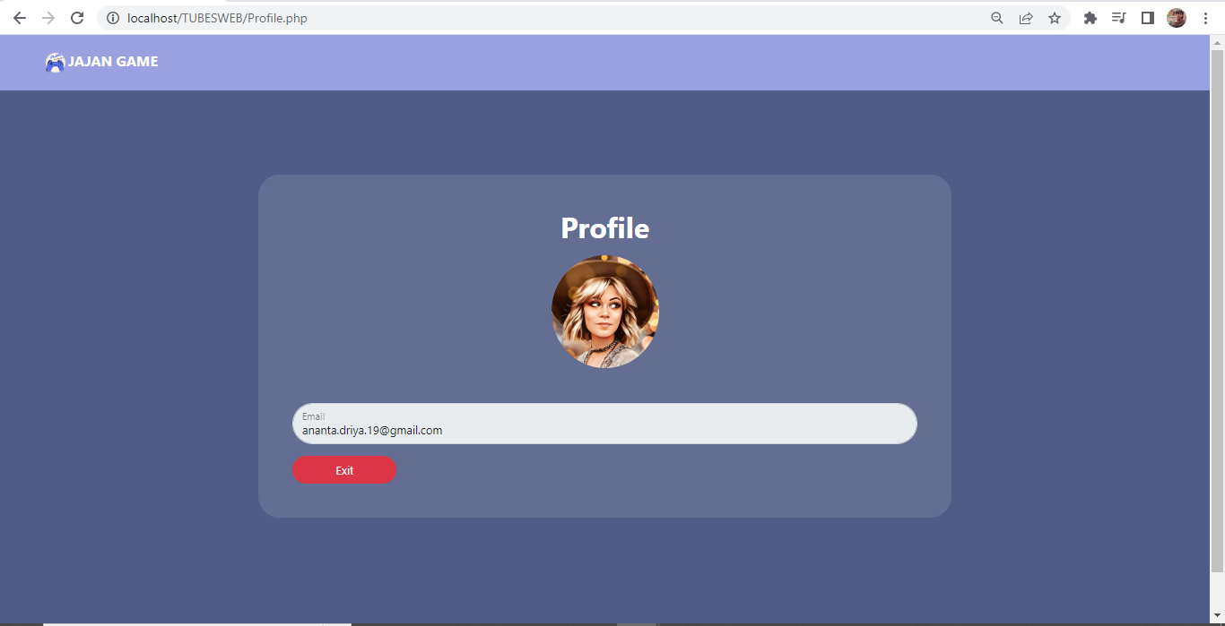

1. **Halaman Pembelian Voucher**

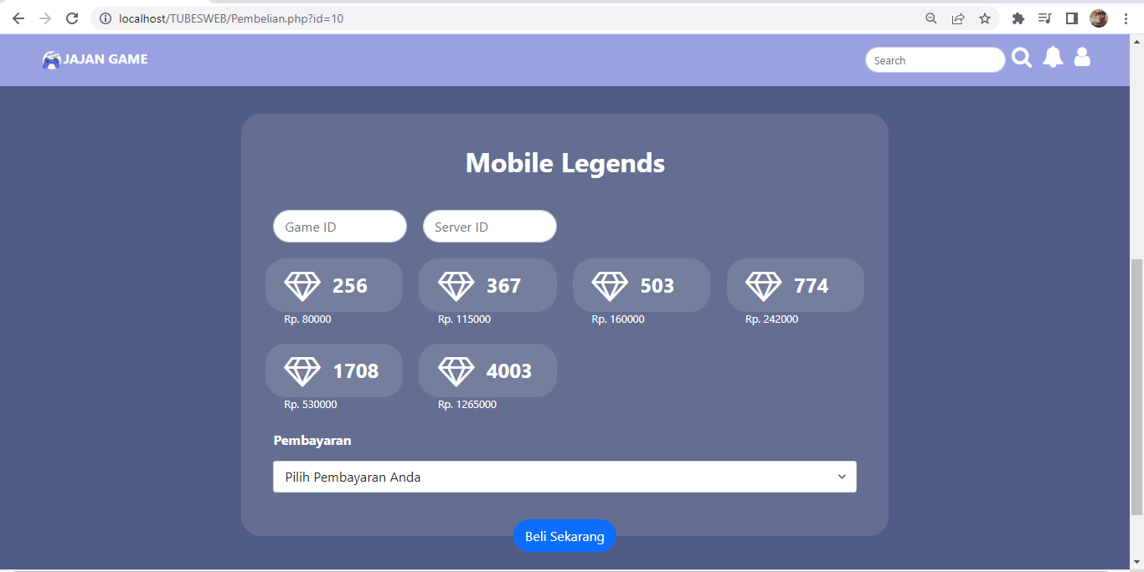

1. **Halaman Detail Pembayaran**

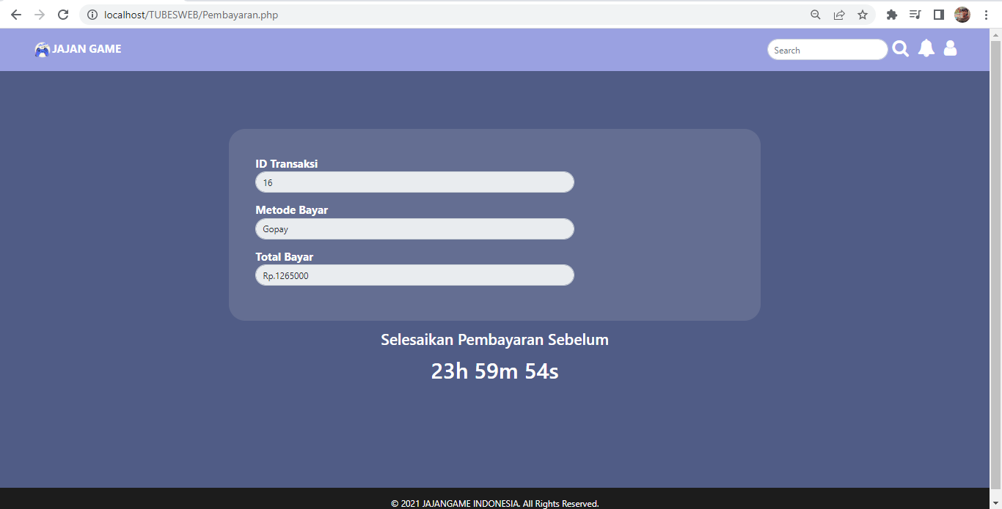

1. **Halaman Notifikasi**

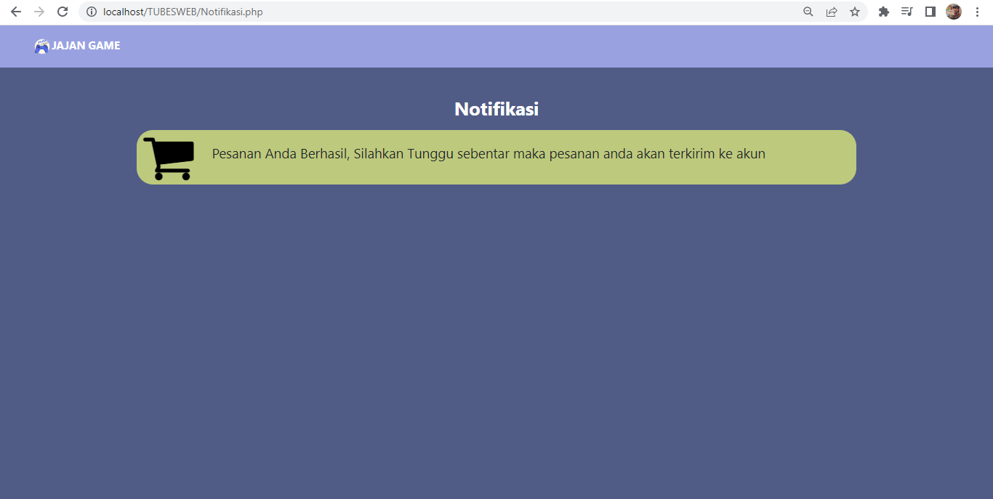

1. **Halaman Riwayat pemesanan**

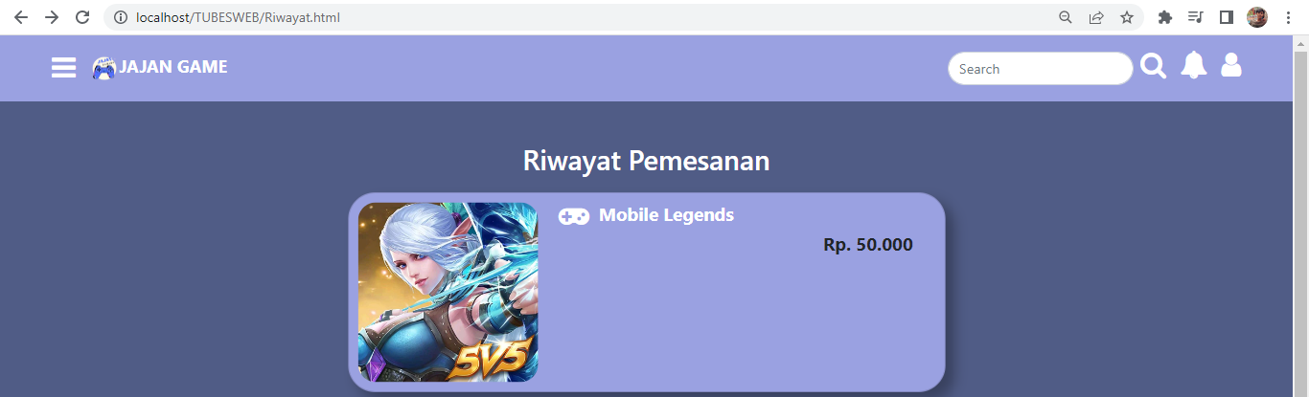

**TAMPILAN USER ADMIN**

1. **Halaman Home Admin**

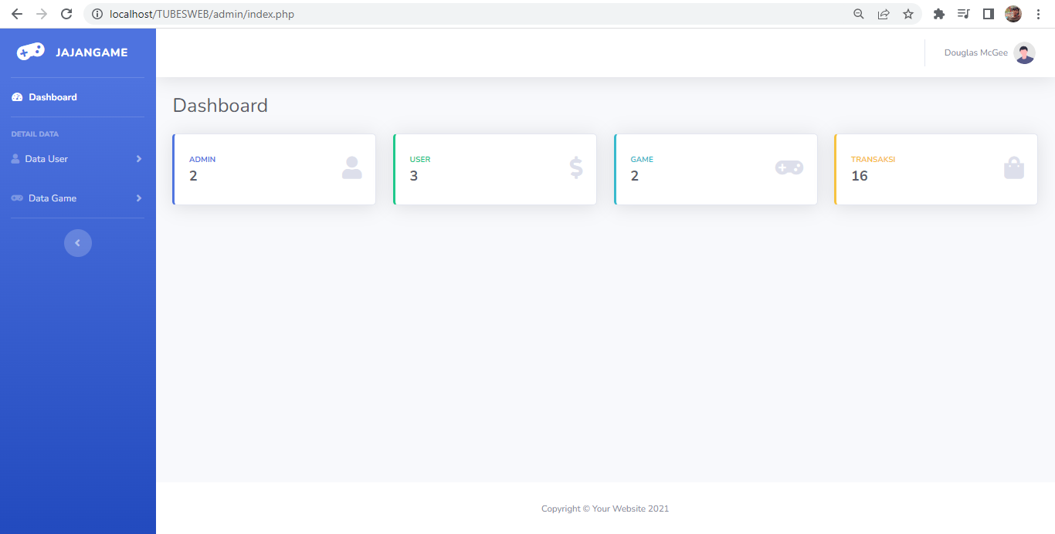

1. **Halaman Data Admin**

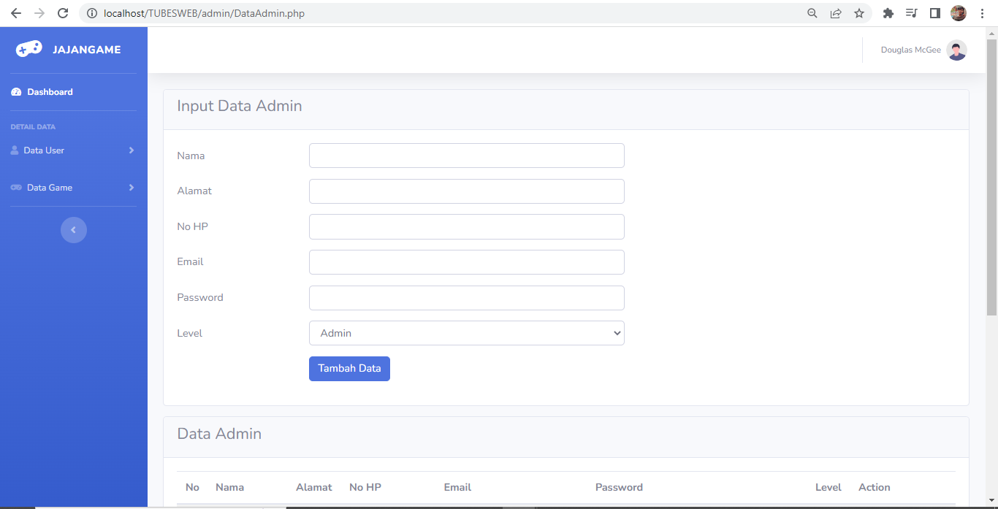

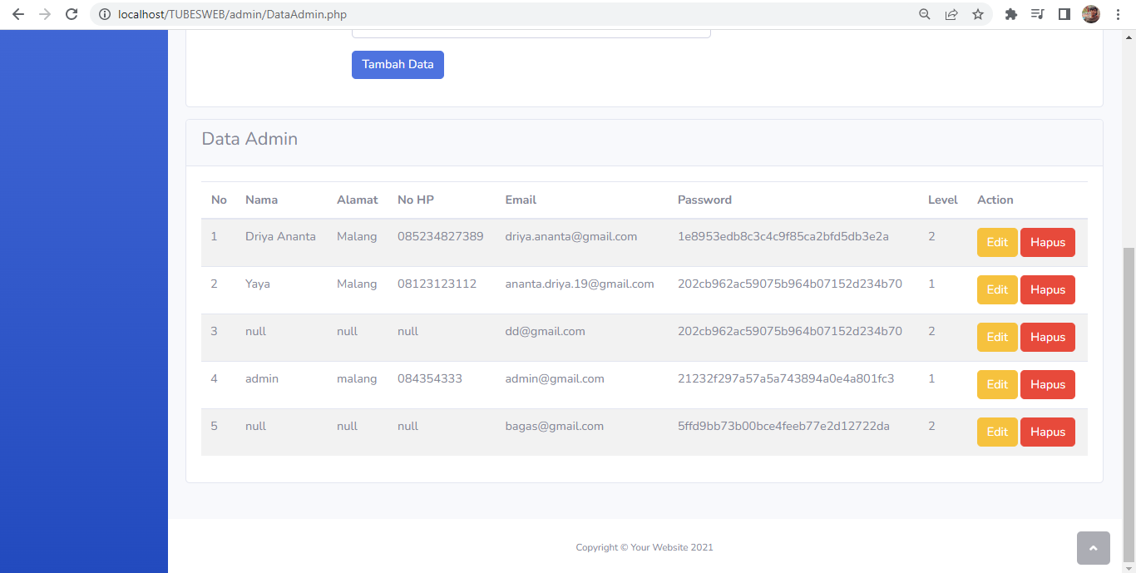

1. **Halaman Data Game**

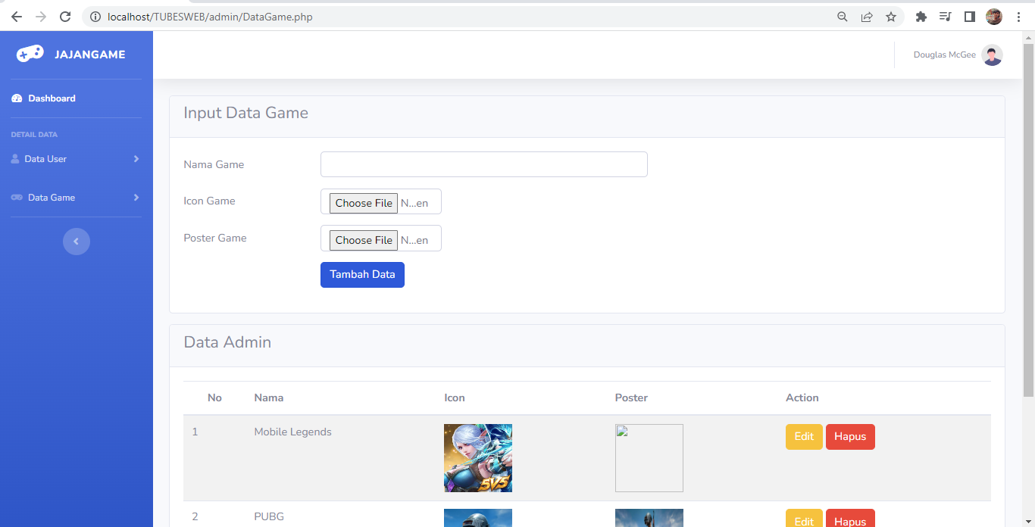

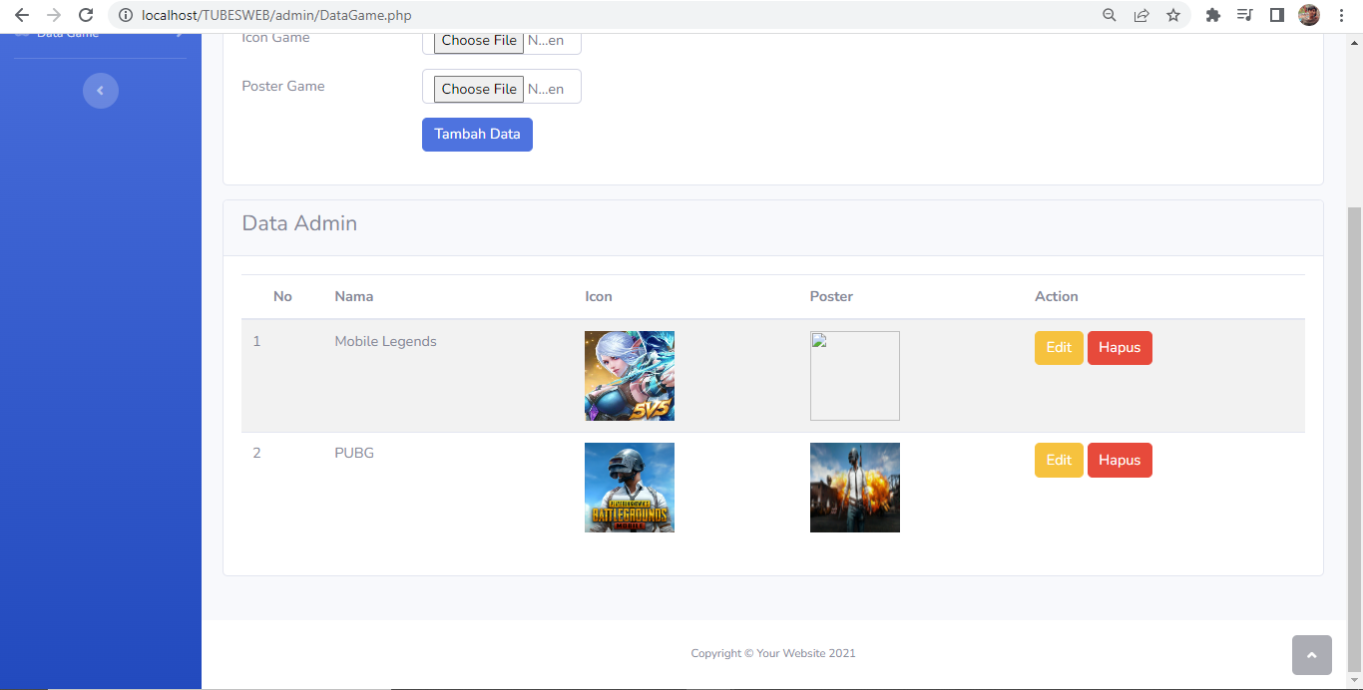

1. **Halaman Data Transaksi**

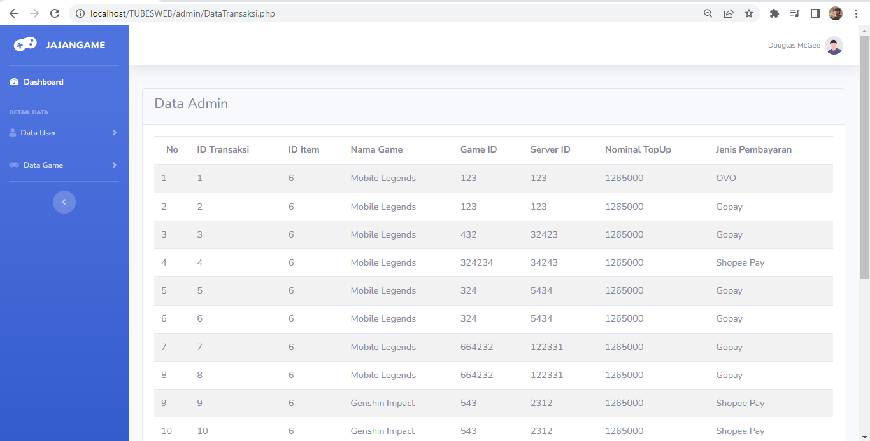

1. **PEMBAGIAN TUGAS KELOMPOK**

|  |  |  |
| --- | --- | --- |
| **No** | **Nama** | **Job Description** |
| 1 | Ilham Khalis Putra Agatha | **1. Betanggung jawab atas database**   * Membuat tabel user yang disertai dengan field level sebagai *Admin* atau *Pelanggan*   **2. Bertanggung jawab atas Frontend dan Backend**   * Frontend : membuat tampilan riwayat transaksi. * Backend : Pada Admin dapat melihat Riwayat transaksi |
| 2 | Muhamad Halim Perdana | **1. Betanggung jawab atas database**   * Membuat tabel game yang menyimpan data-data koleksi kategori yang ditawarkan.   **2. Bertanggung jawab atas Frontend dan Backend**   * Frontend : membuat tampilanAwal dan login. * Backend : mengatur cek_login untuk mengecek kesesuaian data yang diinputkan ketika login dengan data yang tersimpan pada database. |
| 3 | Mochamad Driya Ananta | **1. Betanggung jawab atas database**   * Membuat tabel transaksi yang berelasi dengan tarif *pembayaran*, *metode pembayaran*, dan *user* *pelanggan*.   **2. Bertanggung jawab atas Frontend dan Backend**   * Frontend : membuat tampilan sewa untuk pelanggan agar dapat megisi form data pembelian sesuai dengan yang dibutuhkan. Mengatur tata letak banner, membuat card dashboard admin dan home pelanggan, navbar, footer, mendesain button disetiap halaman * Backend : mengatur transaksi yang telah dilakukan oleh pelanggan, membuat notifikasi pelanggan, mengatur pembayaran transaksi pembeli |
| 4 | Kyanantio Candra Abrari | **1. Betanggung jawab atas database**   * Membuat tabel item yang ntuk membedakan harga voucher game   **2. Bertanggung jawab atas Frontend dan Backend**   * Frontend : membuat tampilan register untuk menambah akun pelanggan dan tampilan home pada pelanggan. * Backend : mengatur cek_register untuk mengecek kelengkapan pengisian data register. |
| 5 | Muhamad Bagas Ramadhan | **1. Betanggung jawab atas database**   * Membuat tabel metodePembayaran yang menyimpan metode pembayaran apa saja yang dapat dilakukan oleh pelanggan saat melakukan transaksi.   **2. Bertanggung jawab atas Frontend dan Backend**   * Frontend : membuat tampilan homeAdmin yang berisi profile Admin, kemudian juga terdapat tampilan berapa banyak total transaksi yang telah dilakukan pelanggan, riwayat transaksi dari semua pelanggan. * Backend : mengatur koneksi yang digunakan untuk membuat koneksi antara PHP dengan MySQL (Database). |